立つ鳥の跡を用いたリザバーコンピューティング
稲垣 実香（筑波大学 生物学類） 指導教員：徳永 幸彦（筑波大学 生命環境系）

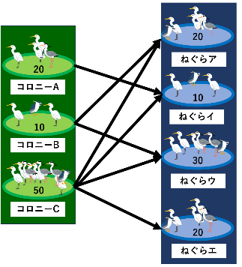
【背景・目的】
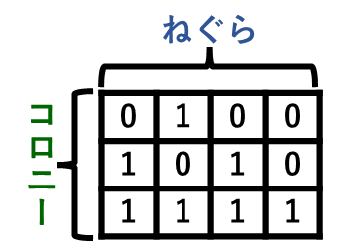
サギは、繁殖期にコロニー、繁殖期以外にねぐらという、複数の種から成る集合を作る。茨城県では、コロニーは主にアオサギ(Ardea cinera)、ダイサギ(Ardea alba)、チュウサギ(Egretta.intermeddia)、コサギ(E.garzetta)、ゴイサギ(Nycticorax nycticorax)、アマサギ(Bubulcus ibis)により構成され、ねぐらは主に渡りを行うチュウサギ、アマサギを除く4種で構成される。本研究では、(A)サギの流動が距離と中心性によって決まっていると仮定し、複数の中心性指標を用いてサギの移動を表すネットワークを作った。また、(B)どの中心性指標がサギの動態を表すうえで最も適しているか調べるために、それぞれのネットワークのリザバーとしての性能を比較した。
図 1：二部グラフ
ネットワークの中心性とは、ネットワークを構成する各ノード(頂点)が、どれだけ中心的な役割を果たすかを表す指標であり、ネットワーク分析の研究では、注目している性質ごとに異なる中心性指標が用いられている。本研究で用いた中心性指標と、それぞれのノードの評価方法について表1に示す。
図 2：つながり行列
表1：７つの中心性指標の、ノードの評価方法
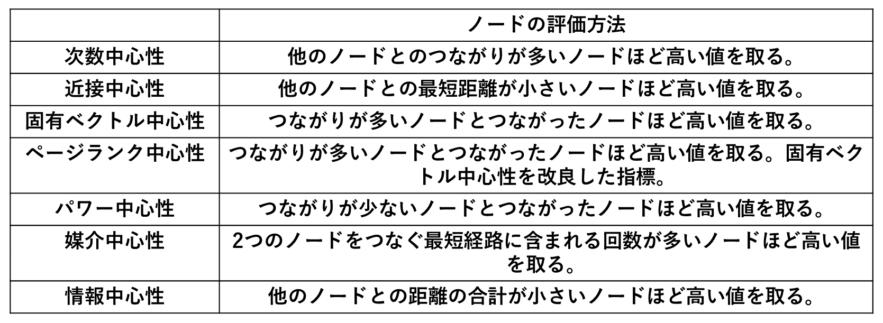

リザバーコンピューティング(RC)は、時系列データの処理に適した機械学習技術である。一般的なRCは、時系列データを受け取りリザバーに入力する入力層、教師あり学習による学習を行う出力層、リザバー層から成る。リザバーとは、入力信号系列に駆動される力学系である。リザバーとして適した力学系の特性として、同一入力に対して同一の出力を返すこと、短期記憶容量が大きいこと、データを非線形変換できることがある(犬伏・吉村, 2019)。近年、生物の作るネットワークが高い計算能力を持つリザバーになっていることが報告されている。そこで、本研究では、リザバーとして高い性能を発揮するネットワークほど実際の生物ネットワークをよく表現しているのではないかと考え、(A)で作った各中心性指標に基づくネットワークについてリザバーとしての性能を比較することで、サギの動態を表すうえで最も適した中心性指標を推測した。
【材料・方法】
本研究では、2001年から2012年までの、コロニーにおけるサギの個体数、ねぐらにおけるサギの個体数、それぞれのコロニー、ねぐらの座標を調べたデータを使わせていただいた。
(A) まず、上記の中心性指標と実際のデータを用いて、2001年から2012年までの各年におけるコロニー、ねぐらにおけるサギの個体数を最もよく表現できるような、コロニー・ねぐら間のつながりを表すネットワークを作った。コロニーとねぐらのつながりは、二部グラフとして表現することができる(図1)。二部グラフは、つながりがある部分を1、ない部分を0とした行列で表現できる(図2)。ネットワークの中心性を計算する際、そのネットワークは正方行列で表現される必要がある。しかし、先の行列は必ずしも正方行列ではなく、そのままでは中心性を計算することができない。そのため、今回はこの行列とその転置行列を用いて、コロニー同士のつながりを表す正方行列とねぐら同士のつながりを表す正方行列を作り、それぞれについて中心性ベクトルを算出した。本研究では、これらの中心性ベクトルがコロニーとねぐらにおける実際の個体数を表すと仮定し、それぞれの中心性ベクトルと個体数データの相関が最も高くなるようなコロニーとねぐらのつながり(図2)を遺伝的アルゴリズムにより求めた。遺伝的アルゴリズムは、生物の適応進化のメカニズムを応用した探索アルゴリズムである。本研究では、0/1を「遺伝子」、つながり行列(図2)を「個体」と捉え、進化プロセス（組み換えや突然変異）を繰り返すことにより、個体数データとの相関が最も高くなるつながり行列を選択した。
(B) 次に、(A)で作ったネットワークから、年をまたいだねぐら間のつながりを表すネットワークを作り、これをリザバーとして用いたRCを作成した。本研究で用いたRCは、入力層(Win)、リザバー層(W)、リザバー間のデータ受け渡しを担う中間層(Winner)、出力層(Wout)から成る(図3）。このようなRCを各中心性指標について作り、いくつかの問題(時系列予測問題、時系列分類問題)を解かせることで、リザバーとしての性能を比較した。
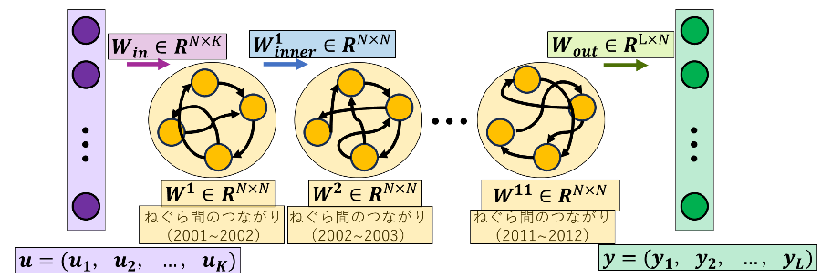
図3：本研究で用いたRCの構造(Chouikhi et al., 2018を改変)
【結果、考察】
サギのリザバーは、NARMAモデルや簡単な時系列分類問題で高い精度を発揮したが、カオスモデルや複雑な時系列分類問題では精度が低くなった。詳しくは発表会にて報告する。
【参考文献】
1. 犬伏正信・吉村和之, 2019, 「リザバーコンピューティングに適した力学系の特性と構造」『電子情報通信学会誌』102(2):114-20．
2．Chouikhi et al. 2018, Genesis of Basic and Multi-Layer Echo State Network Recurrent Autoencoders for Efficient Data Representations, arXiv:1804.08996v2

